**ТРУДОВОЕ ВОСПИТАНИЕ В ДЕТСКОМ САДУ**

**Группа "Ромашки "**

Дошкольнику свойственно стремление к активности, самостоятельности; трудовая деятельность удовлетворяет эту потребность ребенка.

Организация трудового воспитания дошкольников связана с решением следующих задач:

воспитанием трудолюбия,

ответственного отношения к трудовым обязанностям,

интереса к результатам труда;

обучением детей трудовым умениям и навыкам;

формированием умения трудиться в коллективе, общественно направленных мотивов труда;

Особенности отношения к труду дошкольника заключаются в том, что его не столько привлекает результат, сколько процесс труда

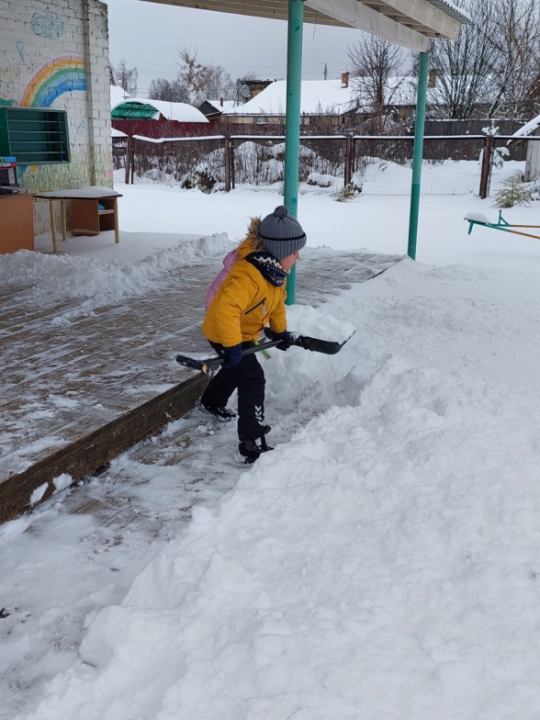

Учитывая все-таки, что игра для дошкольника — основной вид деятельности, что вся его жизнь связана с игрой, возможно, соединять трудовые действия ребенка с игрой, если он, включая игровые элементы, не нарушает правила трудовой деятельности.

Убирая участок, дети воображают себя дворниками.

Организуя трудовую деятельность, следует помнить, что труд должен быть целесообразным, полезным, результативным, посильным.

Дети должны понимать общественную пользу труда; понимание общественных мотивов труда побуждает даже непривлекательные виды труда выполнять охотно.